一直都没有搞清楚傅里叶变换，那些公式一看就“懂”，但合上书就忘，因为从来就没有真正地理解过。但傅里叶变换实在是太重要了，随手翻一本信号，电路的书，都能看到它的身影，避是避不开的。想要真正的入门电子系统的设计，还是硬着头皮继续捉摸吧。

之前很“排斥”傅里叶变换的一个很重要的原因是因为“傅里叶变换选择的是基是三角函数。”，正如[之前的博文](http://www.cnblogs.com/liyiwen/archive/2012/10/22/2734767.html)中写到，我从中学开始对三角非常反感，所以对傅里叶变换显然从来就没有真正思考和接受过。不过有之前对三角函数的反思，现在也可以重新对傅里叶变换进行理解。是的，首先就让自己对“傅里叶变换使用三角函数系做基”有个满意的解释。

不知道傅里叶老师本人当时到底是怎么想的（到底是因为他的问题本身对使用三角函数特别有启发性，还是灵光一闪），我无从追究（暂时没有这个精力去看他老爷子的著作），既然傅氏变换能有如此广泛的适用性，那么三角函数系本身一定有特别的性质，把这个弄清楚就好了。不过，三角函数那些漂亮的数学性质不是本文的重点，这里我想讨论一点“虚”的东西。

从工程中的研究对象来说，我们处理的函数（或是信号）都是一定的能量的体现，比如电压，电流，比如力造成的位移等等。如果是非常规律的信号，比如那些初等函数就可以表示的，那自然是没什么好说，所有性质都研究地透透的。不过自然界极少存在这样理想的信号，我们遇到的信号都是非常不规律的。比如我们说话的声音，转成电信号（或是数字信号）时，从时域的波形来看简直就不知道那是些什么东西。但我们知道，造成这些信号的“来源”，其实是能量（或是力，这么说可能在物理上不一定对，不过能帮助我理解）。我们如果能把这些能量做线性的分解（线性组合是最简单的组合关系，所以我们先尽量做线性地分解），那么可能就能找到一些处理这些信号的方法。

分解成一堆恒定（常量）的力是不行的，因为恒定的力带有的“特性”太少，做线性组合之后的结果还是恒定的。那么我们需要找一种“变化元素（力）”，它不能过于复杂，复杂到对它本身我们也无法研究，那就没有意义了。同时它还得具备比较好的，有代表性的“变化特性”，否则无法用这些元素来表达丰富的变化。这个“变化元素”的最佳人选是什么呢？就是简谐振动的“力”。在简谐振动中，驱动振动的力的大小是与物体离中心的距离成正比的 F=-kx（x是位移），方向则始终指向振动的中心点。这个力是变化规律是线性的，线性是变化中最简单的一种了，这个好，而且它还有两个很好的特征，一个是它是周期性的，另一个是它是“相对某一原点对称的”，太美了！从中学的物理中我们就知道了，简谐振动的运动方程正是三角函数，简谐振动的性质我们也已经研究得透透的了。而三角函数正是傅里叶变换的基。

[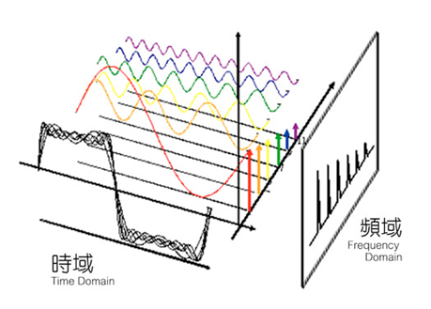](http://images.cnitblog.com/blog/97752/201309/12131751-632d90e4ddc44281a9bbe66eec884b8a.png)

是的，就是这样了，傅里叶变换的就是把一个复杂的信号的“驱动（力）源”，分解成一系列相对简单的力（简谐振动）来分析，从信号的形状（波形）来看，就是把函数分解成一系列的三角函数。这就很好理解的，我们就是要找到方向，把未知化为已知，这是一个很好的“方向”，那么，傅里叶变换下一个问题，就是是不是所有的信号都可以这样分解呢？反过来说，是不是“简谐振动”的这种力（能量）的线性组合，可以组合出所有各种变化的力（能量）呢？

未完待续。